**Прокуратура Козельского района разъясняет:**

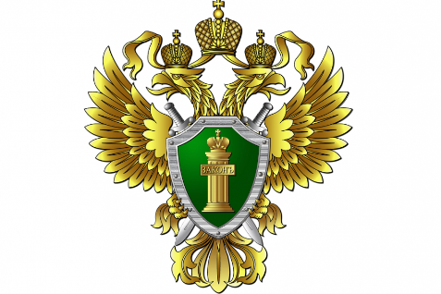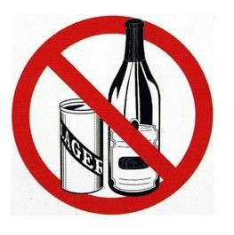

* за потребление (распитие) алкогольной продукции в местах, запрещенных законом, - штраф в размере **от пятисот до одной тысячи пятисот рублей** (ст. 20.20 КоАП РФ);
* за появление на улицах, стадионах, в скверах, парках, в транспортном средстве общего пользования, в других общественных местах в состоянии опьянения, оскорбляющем человеческое достоинство и общественную нравственность, - штраф в размере **от пятисот до одной тысячи пятисот рублей** или административный арест на срок до пятнадцати суток (ст. 20.21 КоАП РФ);
* за нахождение в состоянии опьянения несовершеннолетних в возрасте **до шестнадцати лет**, либо потребление (распитие) ими алкогольной и спиртосодержащей продукции – штраф **на родителей или иных законных представителей несовершеннолетних в размере от одной тысячи пятисот до двух тысяч рублей** (ст. 20.22 КоАП РФ).